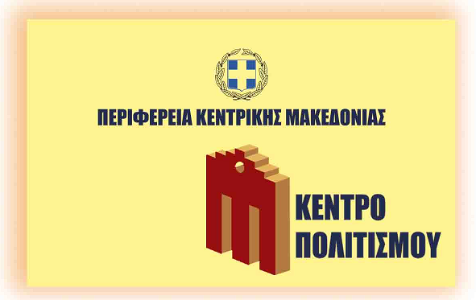

**ΔΕΛΤΙΟ ΤΥΠΟΥ**

**Η Περιφέρεια Κεντρικής Μακεδονίας και το Κέντρο Πολιτισμού**

**σε συνεργασία με τις εκδόσεις «ΑΛΚΥΩΝ»**

βρίσκονται στην ευχάριστη θέση να σας παρουσιάσουν την

**Εκδήλωση Τιμής του μεγάλου συνθέτη Χρήστου Νικολόπουλου**

**για τα 50 χρόνια προσφοράς του στην Ελληνική Λαϊκή Μουσική.**

Στην εκδήλωση θα γίνει και η παρουσίαση του βιβλίου

**Χρήστος Νικολόπουλος**

**«Η Ζωή μου … τα τραγούδια μου»**

**του Κώστα Μπαλαχούτη**

την **Δευτέρα 14 Νοεμβρίου 2016** και ώρα **20:15**

στο **Κινηματοθέατρο «Αλέξανδρος»** (Εθνικής Αμύνης 1)

**ΕΙΣΟΔΟΣ ΕΛΕΥΘΕΡΗ**

**Το βιβλίο θα παρουσιάσουν οι:**

**Βούλα Πατουλίδου** – Ολυμπιονίκης, Αντιπεριφερειάρχης

**Φίλιππος Γράψας** – Στιχουργός

**Γιώργος Ζήκας** – Συνθέτης

**Κώστας Μπλιάτκας** – Δημοσιογράφος, συγγραφέας

**Στάθης Παχίδης** – Τραγουδοποιός, αρθρογράφος

**Θανάσης Γιώγλου** – Μουσικός ερευνητής

Συντονίζει η **Μαρία Στύλου** – Ραδιοφωνική παραγωγός

Πρόκειται για την βιογραφία ενός ανεπανάληπτου συνθέτη, ενός βιρτουόζου του μπουζουκιού, ενός πρωταγωνιστή, αλλά και εργάτη της τέχνης του. Μνημειώδεις στιγμές του ελληνικού τραγουδιού, μνήμες, πρόσωπα, καταστάσεις, πολύτιμες πληροφορίες, μαγικές, αλλά και πικρές στιγμές, γοητευτικά παραλειπόμενα. Οι σπουδαίοι συνοδοιπόροι και το κλίμα των εποχών που έλαμψαν μαζί του σε συνδυασμό με το σήμερα, όπου ο Νικολόπουλος συνεχίζει να μας χαρίζει στάγματα μέσα από το ανεξάντλητο οπλοστάσιό του. Όλα αυτά και άλλα μοναδικά μέσα από τη ματιά ενός διακεκριμένου μουσικού ερευνητή, συγγραφέα και ξεχωριστού ανθρώπου του τραγουδιού, Κώστα Μπαλαχούτη.

**Στο τέλος της εκδήλωσης θα ακολουθήσουν μουσικές με το συγκρότημα του μουσικοσυνθέτη Κώστα Βελλιάδη και τον Χρήστο Νικολόπουλο.**

**Δηλώσεις του συγγραφέα Κώστα Μπαλαχούτη**

*«Η παρούσα έκδοση φιλοδοξεί να καταγράψει στιγμές της πορείας ενός πηγαίου δεξιοτέχνη του μπουζουκιού και συνθέτη, φωτίζοντας τον ίδιο αλλά και το ελληνικό τραγούδι μέσα από γεγονότα και πρόσωπα που αναπόφευκτα έπαιξαν καταλυτικό ρόλο στο χτίσιμο και την εξέλιξή του.*

*Ο Νικολόπουλος πρόφτασε τους «παλιούς», ζυμώθηκε με τους μεγάλους του ’60, λειτούργησε ισότιμα και στη συνέχεια ηγετικά με συνοδοιπόρους και νεότερους, παραμένοντας μέχρι σήμερα αειθαλής και «φρέσκος». Είναι η επιτομή τού κλασικού με το μοντέρνο. Οι μαρτυρίες του είναι πολύτιμα πετράδια, κεχριμπαρένιες χάντρες στο κομπολόι του μπουζουκιού και του τραγουδιού που γέννησε η μήτρα του. Και ο Νικολόπουλος εξομολογείται με συνέπεια των λόγων του και του ειδικού του βάρους, αλλά και της ωριμότητάς του. Με σοβαρότητα, ειλικρίνεια, νοσταλγία».*

ΧΟΡΗΓΟΙ ΕΠΙΚΟΙΝΩΝΙΑΣ:

**  **     